Выпуск №1 (32) сентябрь 2018

**Киёвская СОШ**

Калейдоскоп событий



Ежегодно воспитанники поискового движения и движения "ЮНАРМИЯ", нашей школы, совершают полевой выход с ночевкой в лес. На месте ребята учатся разводить костер, ставить палатки, готовить пищу, обустраивать бивуак, пользоваться спальными мешками и ночевать в лесу. В этом году 14 учащихся 5-8 классов проверили себя на прочность и отработали навыки выживания в лесу. Так держать!!!

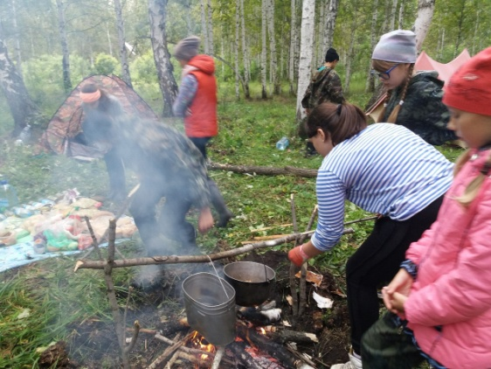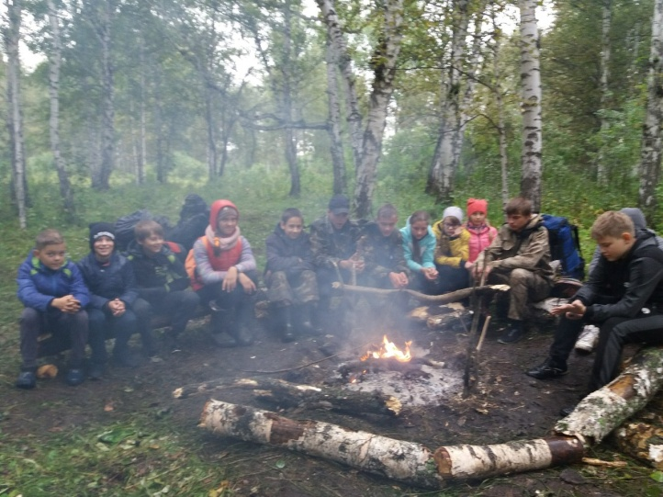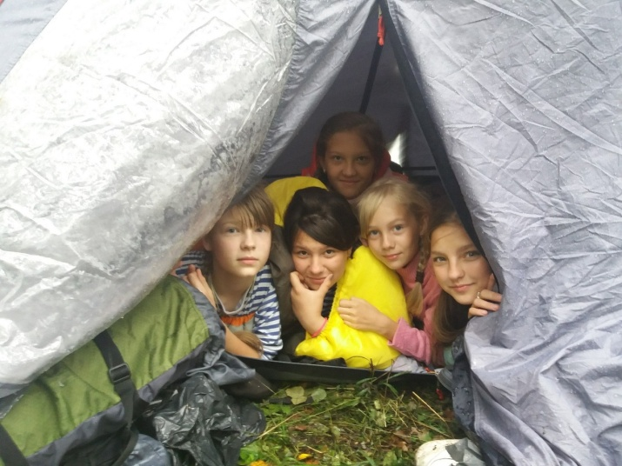

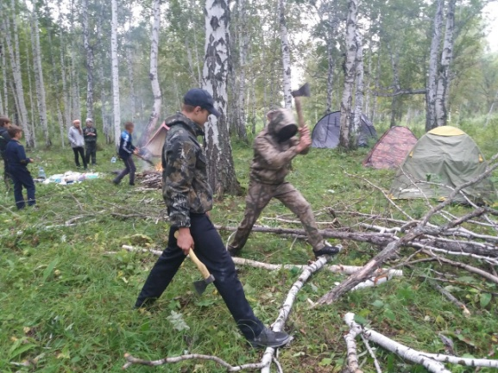

Иван Вячеславович ГОВОРУХА,

руководитель кружка «Юнармия»



Сделано в школьном ПРЕСС-ЦЕНТРЕ ДШО «Ровесник»